CÂMARA MUNICIPAL DE ITAPEVI

**ENCAMINHA-SE**

07/06/2022

_______________________

**PRESIDENTE**

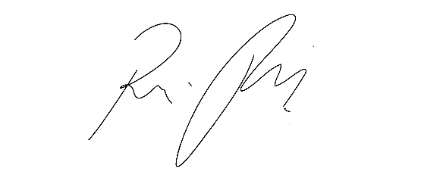

**Indicação Nº 1558/2022**

**Súmula**: Solicita providências do Executivo junto a Secretaria de Governo que interceda à Empresa Viação Danúbio Azul Ltda. no tocante de minimizar os problemas apresentados pelos usuários da linha São Roque via Itapevi.

**INDICO** à Mesa, na forma regimental vigente, seja oficiado ao Excelentíssimo Igor Soares, Prefeito Municipal, para que determine através da Secretaria de Governo e a Empresa Viação Danúbio Azul Ltda. no tocante de minimizar os problemas apresentados pelos usuários da linha São Roque via Itapevi.

**JUSTIFICATIVA**

**Senhor Presidente;**

**Senhores Vereadores;**

**Senhoras Vereadoras;**

Sei da importância de termos a parceria com outras empresas de ônibus intermunicipais em Itapevi, realizando a interligação com os municípios vizinhos, para tanto, os serviços prestados por eles são de suma importância e precisam estar de acordo com as necessidades dos seus usuários. Dentro desta linha de raciocínio, solicito que esta conceituada secretaria interceda junto a eles para que esclareçam o que está ocorrendo, pois esta Casa de Leis através do meu gabinete, tem recebido algumas reclamações da população informando que os ônibus estão com os serviços precários, relatam que os ônibus atrasam, que a manutenção não está sendo realizada, veículos quebrados o tempo todo, motoristas desrespeitando passageiros, não param no ponto, trafegam em alta velocidade, os idosos são os mais prejudicados.

Diante do exposto, peço que medidas sejam tomadas para que juntos possamos ajudar estes usuários e assim contribuirmos para que os serviços sejam realizados com qualidade e presteza.

Sala das Sessões Bemvindo Moreira Nery, 02 de junho de 2022.

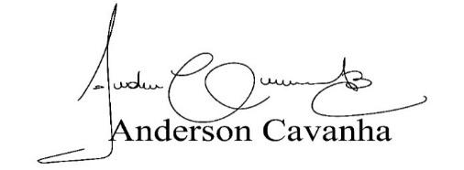 **(Bruxão Cavanha – PL)**

**Vereador**